Die Herrschaft der Jakobiner für Geolino darstellen 7/8 – A 3

Aufgabenstellung und Material

Erstelle zwei Sonderseiten für das Magazin Geolino über die Herrschaft der Jakobiner in Frankreich 1793 – 94. Der Redakteur hat das Layout bereits vorgegeben und die Überschriften gesetzt (Material).
Beantworte die Fragen, die in den Überschriften stehen. Gehe dabei so vor:
- Fülle die Textspalten mit deinem Wissen. Beachte die vorgegebenen Größen der Textfelder.
- Wähle zwei Bilder aus (Lehrbuch, Internet), beschrifte und erkläre sie mit einem kurzen Text.

Material: Layoutvorlage

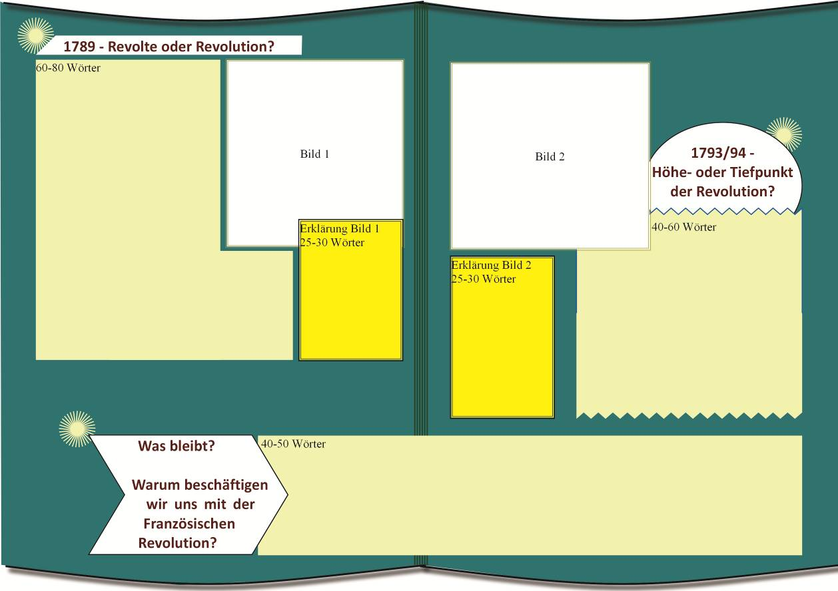
A 3

Die Herrschaft der Jakobiner für GEOLINO darstellen 7/8 – H 3

Einordnung in den Lehrplan
Kompetenzschwerpunkt:
Die Französische Revolution als Aufbruch in die bürgerliche Gesellschaft
Entwicklung bzw. Überprüfung von Kompetenzen:
- sich mit der Aussagekraft historischer Bilder auseinandersetzen
- die Bedeutung der Menschen- und Bürgerrechte für die Demokratie als Staats- und Lebensform diskutieren
- Quellen und Darstellungen zur Verstärkung einer Aussage verwenden
Bezug zu den Wissensbeständen:
- Beginn der Französischen Revolution
- Ausmaß und Rechtfertigung des Terrors in der Jakobinerherrschaft

Anregungen und Hinweise zum unterrichtlichen Einsatz
Die Bearbeitung dieser Aufgabe erfolgt zur Festigung und Anwendung Erkenntnisse aus der Arbeit am Kompetenzschwerpunkt. Es ist auch denkbar, die Aufgabe zur Bewertung des erreichten Leistungsvermögens (z. B. Klassenarbeit) einzusetzen.
Es sollte eine Unterrichtsstunde für diese Aufgabe eingeplant werden.

Erwarteter Stand der Kompetenzentwicklung
Erwartete Schülerleistung | AFB
Die Schülerinnen und Schüler beantworten die drei Fragen mit den im Unterricht erworbenen Erkenntnissen. | II
Sie bewerten die erste Phase der Französischen Revolution (Revolution oder Revolte?) mit einem begründeten Urteil. | III
Die Schülerinnen und Schüler bewerten die Jakobinerdiktatur (Höhe- oder Tiefpunkt?) mit einem begründeten Urteil. | III
Sie formulieren zu den ausgewählten Bildquellen treffende Erklärungen. | II
Die Schülerinnen und Schüler beurteilen den Wert der Französischen Revolution (Menschenrechte, bürgerliche Freiheiten) für die nachfolgende Geschichte. | III
Sie halten den vorgegebenen Umfang ein. | I

Die Urheberrechte von verwendeten Materialien aus anderen Quellen wurden gewissenhaft beachtet. Sollte trotz aller Sorgfalt dennoch ein Urheberrecht nicht berücksichtigt worden sein, so wird darum gebeten, mit dem LISA in Halle (Saale) Kontakt aufzunehmen.

